Runde Kassette mit Schnurauslass Ø275mm, A2, 1.4301

OBO Bettermann

Eigenschaften

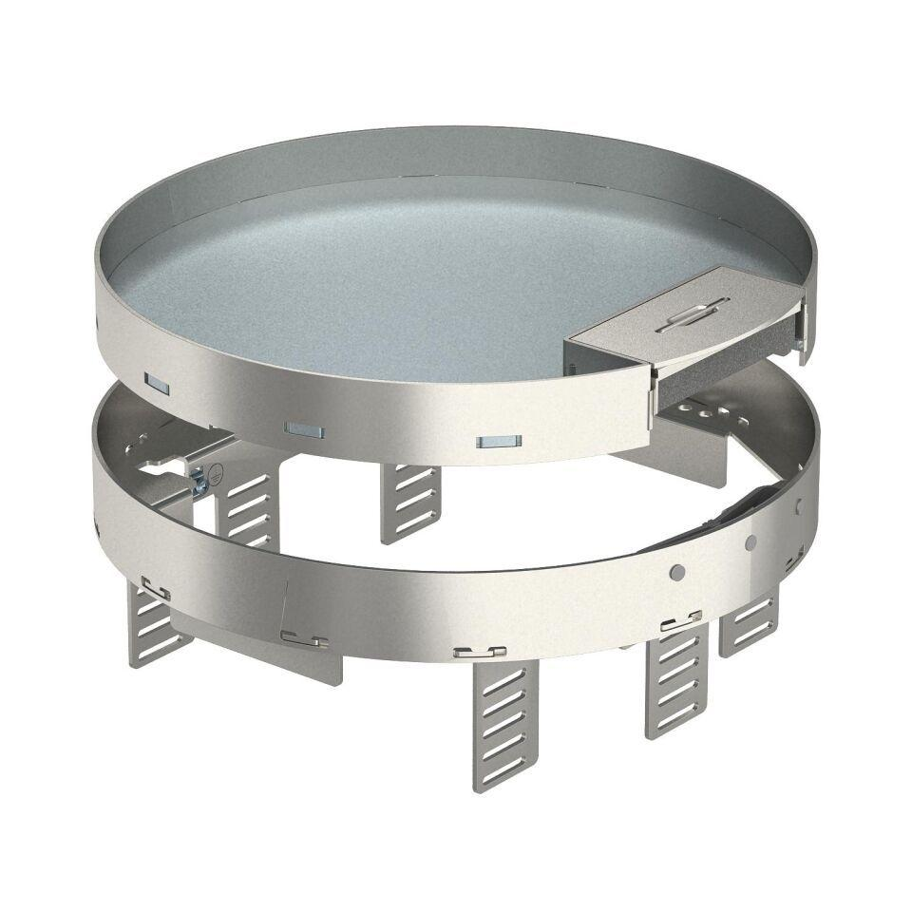

GTIN:

4012195867739

HAN:

7409300

Ausführung

Rund

Werkstoff

rostfreier Stahl

Einbaudurchmesser (mm)

275,00

Ausführung Leitungsauslass

schwenkbar

Bodenpflege

trocken

Anzahl der einbaubaren Geräte

10,00

Anzahl der Gerätebecher

3,00

Anzahl der Leitungsauslässe

1,00

min. Einbautiefe (mm)

104,00